Часы Zenith DEFY 21 и DEFY Classic Black & White, созданные исключительно для бутиков и интернет-магазина Zenith, привлекают внимание смелым контрастом.

Черный и белый – не просто цвета. Это целый язык дизайна, который перекликается с возвышающимися городскими пейзажами, авангардным искусством и модными движениями. Часы DEFY 21 и DEFY Classic не раз представали в версиях из экзотических материалов ярких цветов, однако эксклюзивные издания Black & White, доступные исключительно в бутиках Zenith, отличаются революционной ахроматической палитрой.

Эти модели являются актуальными интерпретациями двух самых знаковых моделей из коллекции DEFY. Произведения контрастных черно-белых оттенков, подчеркивающих уникальную и смелую конструкцию, станут модными и одновременно универсальными союзниками для современных ценителей часов.

Модели DEFY 21 44 мм и DEFY Classic 41 мм заключены в корпуса из матовой черной керамики с микроструйной обработкой. Их сдержанная отделка поглощает свет, тем самым подчеркивая элегантные грани. Две знаменитые модели DEFY оснащены белыми контрастными керамическими безелями, обрамляющими трехмерные циферблаты.

Белый счетчик 1/100 секунды и 30-минутный счетчик хронографа в часах DEFY 21 словно парят над механизмом с черным покрытием. В модели DEFY Classic ультрасовременный открытый циферблат украшен центральным мотивом в виде звезды. Эксклюзивная версия для бутиков, напоминающая оригинальные часы, дополнена белым фланцем и симметричным открытым циферблатом с черным покрытием. Черный и белый каучуковые ремни завершают дизайн моделей. Обе версии часов DEFY Black & White также дополнены вторым ремнем из каучука с текстурным узором.

Часы DEFY 21 Black & White и DEFY Classic Black & White можно приобрести исключительно в бутиках Zenith и через платформу электронной коммерции с 31 августа 2020 года.

ZENITH: НАСТАЛО ВРЕМЯ ДОТЯНУТЬСЯ ДО ЗВЕЗДЫ.

Zenith стремится вдохновлять на то, чтобы следовать мечте, воплощать ее в жизнь. С момента своего основания в 1865 году компания Zenith представляла собой первую часовую мануфактуру в современном смысле этого слова. Производимые в ее стенах часы становились спутниками неординарных личностей, мечтавших о великом: среди них были Луи Блерио, который первым в истории перелетел через Ла-Манш, и Феликс Баумгартнер, совершивший рекордный прыжок в свободном падении из стратосферы.

Благодаря уже ставшим путеводной звездой инновациям, Zenith предлагает исключительные механизмы часов, разработанные и созданные на мануфактуре. Компания постоянно расширяет границы возможного: от первого автоматического хронографа El Primero до самого «быстрого» хронографа El Primero 21, способного замерять время с точностью до сотых долей секунды, или модели Inventor, в которой был использован высокотехнологичный регулятор хода, состоящий из одного-единственного монолитного компонента (против более чем 30 у традиционной системы). Формируя будущее швейцарской часовой индустрии с 1865 года, Zenith продолжает создавать часы для тех, кто не боится бросить вызов самому себе. Настало время дотянуться до звезды.

DEFY 21 BLACK & WHITE
Артикул: 49.9007.9004/11.R923

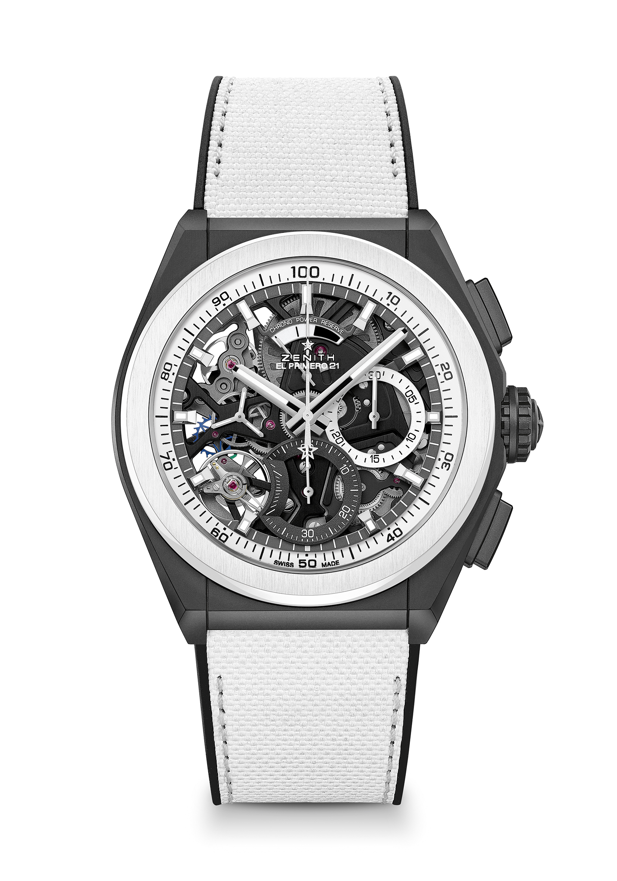
Основные особенности: Часовой механизм хронографа со счетчиком 1/100 секунды. Эксклюзивная динамика – стрелка вращается со скоростью один оборот в секунду. 1 анкерный спуск часов (36 000 полуколебаний в час – 5 Гц); 1 анкерный спуск хронографа (360 000 полуколебаний в час – 50 Гц). Сертификат хронометра TIME LAB.
Механизм: El Primero 9004, автоматический подзавод
Частота колебаний: 36 000 полуколебаний в час (5 Гц)
Запас хода: ок. 50 часов
Функции: Функции хронографа со счетчиком 1/100 секунды. Указатель запаса хода хронографа в положении «12 часов». Центральные часовая и минутная стрелки. Малая секундная стрелка в положении «9 часов», центральная стрелка хронографа, 30-минутный счетчик в положении «3 часа», 60-секундный счетчик в положении «6 часов»
Цена: 13 900 CHF
Материал: Черная матовая керамика с белым керамическим безелем
Корпус: 44 мм
Циферблат: Скелетонированный циферблат с двумя счетчиками разных цветов
Водонепроницаемость: 100 метров
Часовые отметки: Фацетированные, с родиевым напылением и люминесцентным покрытием Super-LumiNova®SLN C1
Стрелки: Фацетированные, с родиевым напылением и люминесцентным покрытием Super-LumiNova®SLN C1
Браслет и застежка: Черный каучуковый с имитацией рисунка Cordura белого цвета. Двойная раскладывающаяся застежка из титана с черным DLC-покрытием.

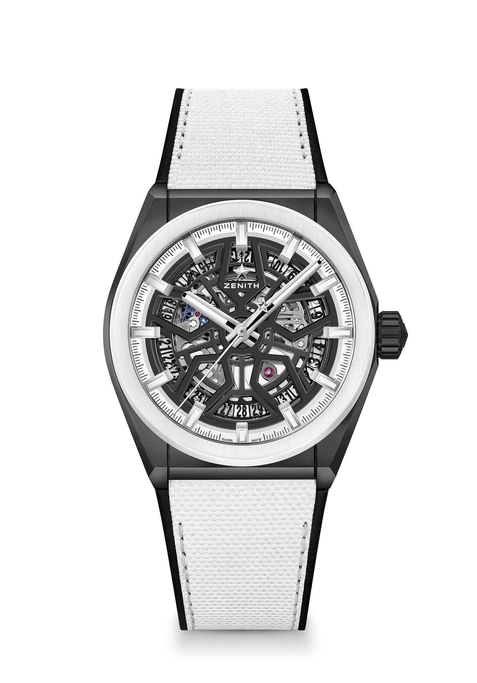
DEFY CLASSIC BLACK & WHITE
Артикул: 49.9005.670/11.R943

Основные особенности: Корпус диаметром 41 мм из черной керамики. Скелетонированный механизм Elite собственного производства. Анкер и анкерное колесо из кремния.
Механизм: Elite 670 SK, автоматический подзавод.
Частота колебаний: 28 800 полуколебаний в час (4 Гц)
Запас хода: мин. 48 часов
Функции: Центральные часовая и минутная стрелки. Центральная секундная стрелка. Указатель даты в положении «6 часов»
Цена: 8 400 CHF
Материал: Черная матовая керамика с белым керамическим безелем
Корпус: 41 мм
Циферблат: Черный скелетонированный циферблат
Водонепроницаемость: 100 метров
Часовые отметки: фацетированные, с родиевым напылением и люминесцентным покрытием Super-LumiNova® SLN C1
Стрелки: Фацетированные, с родиевым напылением и люминесцентным покрытием Super-LumiNova® SLN C1
Браслет и застежка: Черный каучуковый с имитацией рисунка Cordura белого цвета. Двойная раскладывающаяся застежка из титана с черным DLC-покрытием.

